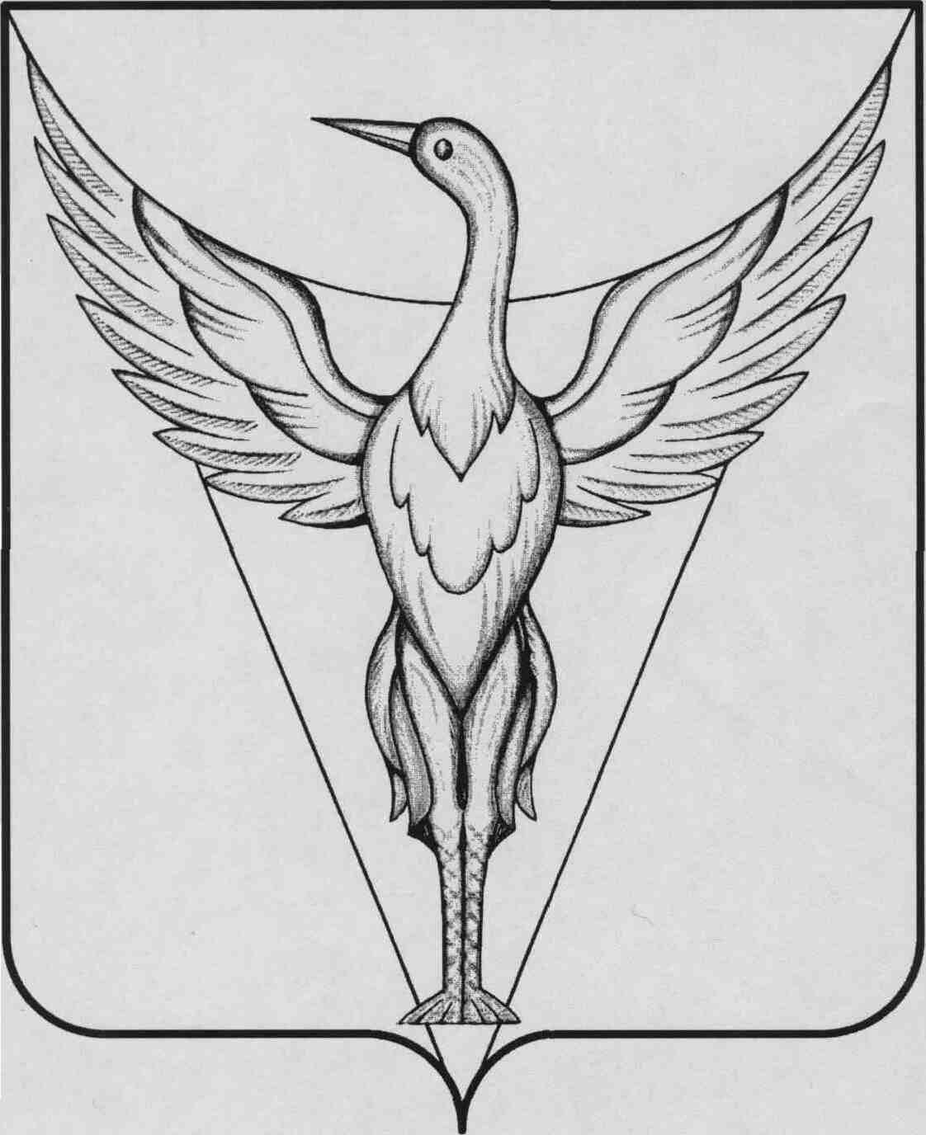

ЧЕЛЯБИНСКАЯ ОБЛАСТЬ
Октябрьский муниципальный район
Лысковское сельское поселение
---------------------------------------------------------------------------------------------------

457150 с. Лысково
ул. Центральная, 1
тел.34-2-21
Объявление

11 марта 2016 года в 10.00ч в здании Администрации Лысковского сельского поселения по адресу: с. Лысково, у.л Центральная,1 состоятся публичные слушания по исполнению бюджета Лысковского сельского поселения за 2015год.

Глава администрации Лысковского
сельского поселения ________________В.И. Оплетаев

